PHYSIQUE-CHIMIE

Terminale S
SUJETS ZÉRO 2013
SPÉCIALITÉ

Enseignement de spécialité, extrait du BO
En plaçant l’élève en situation de recherche et d’action, cet enseignement lui permet de consolider les compétences associées à une démarche scientifique. L’élève est ainsi amené à développer trois activités essentielles chez un scientifique :
- la pratique expérimentale
- l’analyse et la synthèse de documents scientifiques
- la résolution de problèmes scientifiques.

EXERCICES DE SPÉCIALITÉ (5 points)

Sont présentés ici trois exercices de spécialité. Chacun de ces exercices, juxtaposé aux exercices 1 et 2 d’un sujet spécifique, formerait un sujet de spécialité.

EXERCICE I - COMMENT SONT POSITIONNÉES LES FRETTES SUR LE MANCHE D’UNE GUITARE ? 2
EXERCICE II - ÉTUDE DE DEUX NANO-OBJETS 5
EXERCICE III - la salinitÉ POUR SURVEILLER LES OCÉANS 8

COMMENT SONT POSITIONNÉES LES FRETTES SUR LE MANCHE D’UNE GUITARE ? (5 points)

Comme le montre la photographie ci-dessous, pour modifier la hauteur du son émis, le guitariste appuie sur la corde au niveau d’une case, de façon à modifier la longueur de la corde utilisée. Des pièces métalliques, nommées frettes, délimitent les cases sur le manche d’une guitare.


Carlo Domeniconi, guitariste virtuose italien
http://fr.wikipedia.org/wiki/Fichier:Carlo-domeniconi

En s’appuyant sur les documents donnés aux pages 3 et 4, répondre aux questions suivantes :

- Discuter qualitativement de l’influence de la longueur, de la tension et de la masse par unité de longueur de la corde sur la fréquence du son émis par une corde vibrante.

- Expliquer qualitativement comment un guitariste passe d’une note jouée Sol à la note La de la même octave et à l’aide de la même corde.

- Déterminer les fréquences de Do₃ et Do₄.

- Prévoir les positions approchées en cm des quatre premières frettes. Effectuer ensuite quelques vérifications simples à l’aide de la photo du document 1.

DOCUMENTS DE L’EXERCICE

Document 1 : Description du manche d’une guitare
frettes nº 1, 2, 3…
manche
L₀ : longueur à vide
La photographie ci-dessous montre le manche d’une guitare classique. La longueur d’une corde à vide L₀ est de 65,2 cm.

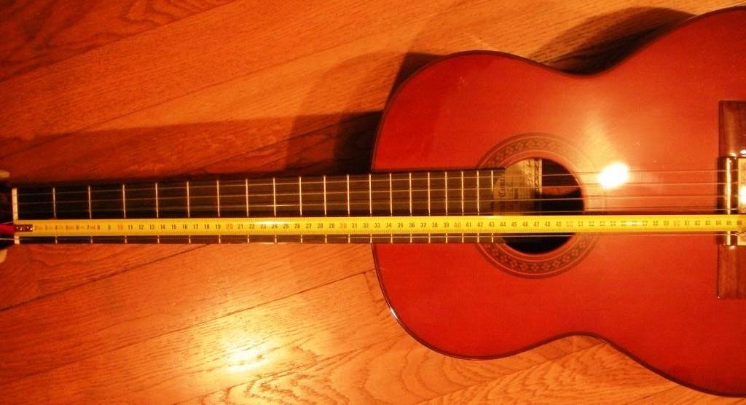

Les six cordes se différencient par leur masse par unité de longueur et leur diamètre.

Document 2 : Corde vibrante
L
Corde vibrante
Si l’on considère une corde vibrante maintenue entre ses deux extrémités, la hauteur du son émis dépend de la longueur L de la corde, de sa masse par unité de longueur μ et de la tension T de la corde.
La composition spectrale du son émis est complexe et la fréquence f du fondamental est donnée par la relation : f = $\frac{1}{2L}$$\sqrt{\frac{T}{μ}}$ .

Document 3 : Gamme tempérée

- Les notes se suivent dans l’ordre Do, Ré, Mi, Fa, Sol, La, Si, Do ; un « cycle » correspond à une octave.

- On envisage 10 octaves numérotées de -1 à 8.

- Chaque note d’une gamme est caractérisée par sa fréquence. Par convention, le La₃ (diapason des musiciens) de l’octave numérotée 3 a une fréquence de 440 Hz.

- Le passage d’une note à la note du même nom à l’octave supérieure multiplie sa fréquence par deux ; ainsi la fréquence du La₂ est égale à 220 Hz et celle du La₄ à 880 Hz.

- Dans la gamme tempérée, le quotient de la fréquence d’une note sur la fréquence de la note précédente est égal à $(2)^{\frac{1}{\text{12}}}$≈ 1,059. Si l’on note f la fréquence de la note Do, note fondamentale d’une octave donnée, les fréquences des notes successives de cette octave sont regroupées dans le tableau suivant :
note | fréquence
Do | f
Do# Réb | ${\left(2\right)}^{\frac{1}{\text{12}}}$ × f = 1,059 × f
Ré | ${\left(2\right)}^{\frac{2}{\text{12}}}$ × f = 1,122 × f
Ré# Mib | ${\left(2\right)}^{\frac{3}{\text{12}}}$ × f = 1,189 × f
Mi Fab | ${\left(2\right)}^{\frac{4}{\text{12}}}$ × f = 1,260 × f
Mi# Fa | ${\left(2\right)}^{\frac{5}{\text{12}}}$ × f = 1,335 × f
Fa# Solb | ${\left(2\right)}^{\frac{6}{\text{12}}}$ × f = 1,414 × f
Sol | ${\left(2\right)}^{\frac{7}{\text{12}}}$ × f = 1,498 × f
Sol# Lab | ${\left(2\right)}^{\frac{8}{\text{12}}}$ × f = 1,587 × f
La | ${\left(2\right)}^{\frac{9}{\text{12}}}$ × f = 1,682 × f
La# Sib | ${\left(2\right)}^{\frac{\text{10}}{\text{12}}}$ × f = 1,782 × f
Si Dob | ${\left(2\right)}^{\frac{\text{11}}{\text{12}}}$ × f = 1,888 × f
Do Si# | 2f

- Pour une corde donnée, pour passer par exemple d’un Ré à un Ré#, le guitariste bloque cette corde sur la case située juste à côté de celle utilisée pour jouer le Ré, de façon à raccourcir la corde.

ÉTUDE DE DEUX NANO-OBJETS (5 points)

Cet exercice s’intéresse à l’interaction lumière-matière pour deux nano-objets : les cyanines et les nanocristaux Cadmium-Sélénium.
Un dossier documentaire est mis à la disposition du candidat pour répondre aux questions posées.

Un raisonnement scientifique est attendu à chaque réponse.

Après les Led (Light Emitting Diodes) et les Oled (Organic Leds), bienvenue aux QLed, avec un Q pour Quantum. Cette nouvelle génération d’écrans utilise en effet des « boîtes quantiques » pour allumer les pixels. Ces minuscules nanoparticules émettent de la lumière lorsqu’elles sont excitées. Cette curiosité de laboratoire pourrait devenir une nouvelle technologie d’affichage.
La société américaine QD Vision, issue du MIT (Massachusetts Institute of Technology), a ainsi présenté un prototype au salon « Society of Information Display 2011 » consacré aux écrans.
Source : Forum Futura Sciences

On propose de trouver le lien entre la taille d’un nano-objet et la couleur de la lumière perçue.

Montrer par un raisonnement quantitatif simple qu’une molécule de cyanine est un objet de taille nanométrique.

Recopier sur votre copie la figure 3.2. du document 3, puis compléter le mécanisme d’absorption par une molécule de cyanine. Vérifier que la variation d’énergie ∆E correspondant à l’absorption d’un photon par une molécule de cyanine représentée sur le document 2 est de l’ordre de quelques électron-volts.

Montrer que l’énergie cinétique moyenne d’un électron qui participe à une double liaison d’une molécule de cyanine de longueur L est :

Justifier l’évolution de l’énergie de fluorescence ∆E en fonction de la taille du nanocristal.

Déterminer la taille d’un des trois nanocristaux présentés dans le document 5.

DOCUMENTS DE L’EXERCICE III

Document 1. Données
- Constante de Planck : h = 6,62×10⁻³⁴ J.s
- Célérité de la lumière dans le vide : c = 3,00×10⁸ m.s⁻¹
- Valeur de l’électron-volt : 1 eV = 1,60×10⁻¹⁹ J
- Masse de l’électron : m_{e} = 9,11×10⁻³¹ kg
- Longueur moyenne d’une liaison covalente : l = 0,1 nm

Document 2. La cyanine : un colorant organique
Les cyanines sont des colorants organiques répandus. Par exemple, on les utilise dans les pellicules pour la photographie argentique en couleur. La longueur L d’une telle molécule détermine la longueur d’onde lumineuse λ qu’elle absorbe, c’est-à-dire la couleur absorbée. La couleur de la substance vue en lumière blanche sera donc complémentaire de la couleur absorbée.
Dans ces molécules, chaque électron qui participe à une double liaison se répartit tout le long de la chaîne.
Autrement dit, la molécule se comporte comme un segment de fil conducteur.
Quel est le spectre d’énergie de ces électrons ? Il dépend de la longueur L de la molécule et l’explication fait appel à la mécanique quantique. Depuis le début du XXe siècle, on sait que tout corpuscule se comporte aussi comme une onde. Quelles sont les longueurs d’onde possibles dans un fil conducteur ? On peut utiliser l’analogie avec une corde vibrante de longueur L, fixée à ses deux extrémités. Ces dernières devant être des nœuds de l’onde, le mode fondamental de vibration correspond à une longueur d’onde de De Broglie
λ_{DB} = 2L. Ainsi, plus un fil conducteur est court, plus la longueur d’onde associée à l’électron est petite.
D’après Pour la science
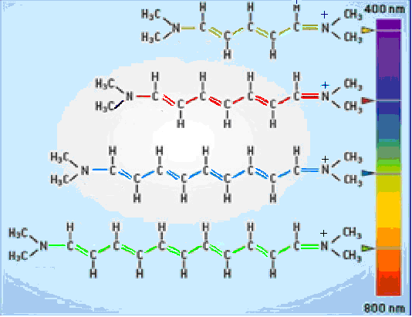  416 nm  519 nm  625 nm  735 nm | Longueur d’onde de la lumière absorbée

Document 3. Etapes du processus d’absorption de la cyanine
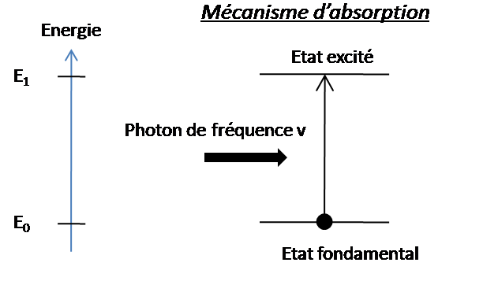
Figure 3.1. Figure 3.2.

Document 4. Le nanocristal CdSe : une nanoparticule semi-conductrice
Des nanosphères de séléniure de cadmium de quelques nanomètres de diamètre sont utilisées comme marqueurs fluorescents. Dans une telle sphère, l’onde associée à un électron mobile est confinée, ce qui produit des niveaux d’énergie discrets. L’écart entre niveaux, qui détermine la couleur de fluorescence, dépend notamment de la taille de la nanosphère. Le choix de cette taille permet alors d’obtenir la couleur de fluorescence désirée.
Selon les mêmes principes que ceux à l’œuvre dans les molécules de cyanines, seule la taille des sphères détermine la couleur de ces objets.
Si l’énergie cinétique de l’électron augmente, les différences d’énergie augmentent aussi.
Des nanosphères de 5 nm de diamètre ont ainsi une fluorescence de couleur bleue, tandis que celles mesurant 20 nm sont rouges.
D’après Pour la science

Document 5. Influence du rayon d’un nanocristal sur l’énergie de fluorescence
Dans un semiconducteur macroscopique, les états d’énergie électroniques se répartissent de façon continue en deux bandes appelées bande de valence et bande de conduction. Elles sont séparées par une bande dite interdite où il n’y a pas d’état d’énergie permise pour les électrons. Par excitation lumineuse il est possible de transférer un électron du haut de la bande de valence (état fondamental) au bas de la bande de conduction (état excité). La fluorescence est une émission lumineuse provoquée par l'excitation d'une nanocristal initialement dans son état fondamental (généralement par absorption d'un photon) immédiatement suivie d’une désexcitation du nanocristal par émission spontanée d’un photon de même longueur d’onde.
Les expériences effectuées sur les premiers nanocristaux semiconducteurs dans les années 90 ont montré que les états électroniques ne se répartissent pas en bandes d’énergie mais en un ensemble de niveaux discrets. Il s’agit d’un effet quantique dû à la dimension réduite du nanocristal.
Source CEA

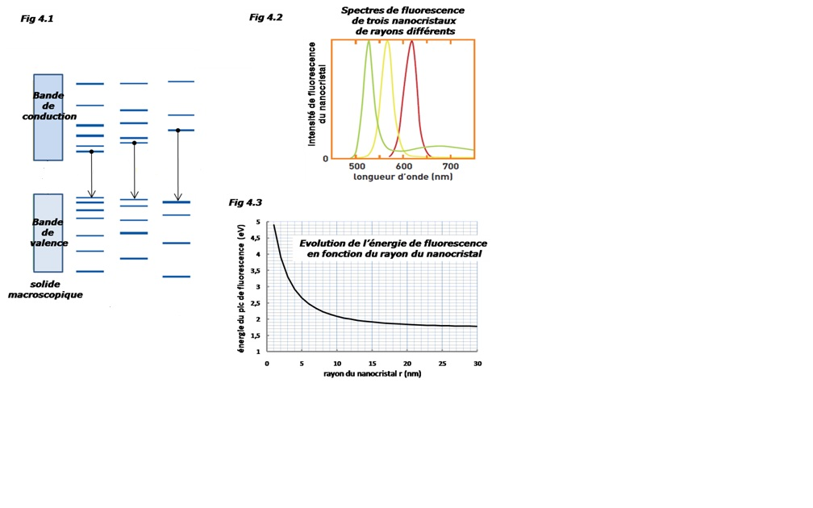  ∆E(r₁)  ∆E(r₂)  ∆E(r₃)  Figure 5.1. Niveaux d’énergie discrets  de nanocristaux de tailles différentes | Intensité  lumineuse | Figure 5.2. Spectre de fluorescence de trois nanocristaux de rayons différents  (nm)
∆E (eV)
Figure 5.3. Évolution de l’énergie ∆E de fluorescence en fonction du rayon d’un cristal
r (nm)

la salinitÉ POUR SURVEILLER LES OCÉANS (5 points)

L’eau des océans est en mouvement permanent. C’est un tapis roulant géant, à l’échelle du globe, d’eaux chaude ou froide. On connait une partie de ce tapis roulant : le Gulf Stream.

Les mesures de paramètres physico-chimiques de l’eau des océans alimentent les modèles de circulation océanique. En effet, les mouvements des masses d’eau sont régis par trois facteurs principaux :
- les vents de surface pour les courants de surface (non abordé dans l’exercice) ;
- la température : une masse d’eau chaude est moins dense qu’une masse d’eau froide, ce qui entraîne un mouvement ascendant de l’eau plus chaude et descendant de l’eau plus froide ;
- la salinité : plus une eau est salée plus elle est dense, ce qui entraîne un mouvement descendant de cette eau.
L’évolution de cette circulation est sûrement liée au réchauffement climatique et peut être étudiée grâce à des mesures de la salinité de l’eau. Les océans sont donc sous surveillance.

Par exemple, le programme ARGO est lancé depuis plus de 10 ans : environ 3000 bouées enregistrent quotidiennement température et salinité de l’eau de mer en surface, au gré de leur errance sur tous les océans. Une de ces bouées est photographiée ci-dessous.
Régulièrement, les bouées émettent leurs données qui sont transmises par satellite. Chaque point sur le document ci-dessous correspond à la position d’une des bouées au 15 septembre 2011.

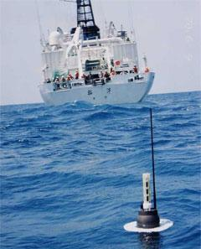 | 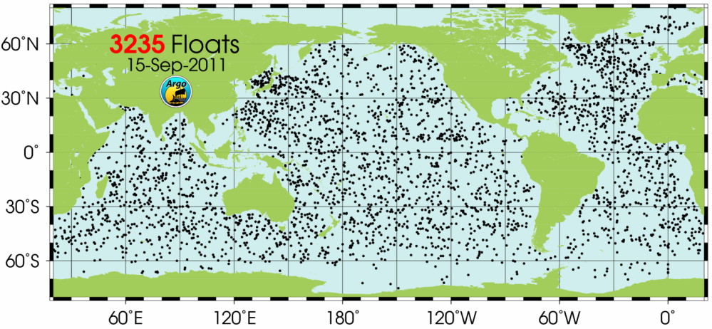

Comprendre la notion de salinité

L’eau de mer contient de nombreuses espèces dissoutes, la majorité d’entres elles est sous forme d’ions. Celle-ci est définie comme la masse en gramme d’espèces dissoutes contenues dans un kilogramme d’eau de mer. L’eau de mer de référence appelée « eau de mer normale » à la température de 15°C et à la pression atmosphérique normale de 1,0 bar, possède une salinité S de 35 g.kg⁻¹.

La densité de l’eau de mer normale d est égale à 1,02597. Quelle est la masse d’espèces dissoutes dans un m³ de cette eau de mer ?

Proposer un protocole simple permettant de mesurer la salinité d’une eau de mer au laboratoire.

Mesurer la salinité des océans

Les espèces dissoutes dans l’eau de mer étant essentiellement ioniques, la mesure de la conductivité électrique de l’eau de mer s’est imposée pour en déduire la salinité. Dans les océans, les salinomètres comme ceux présents sur les bouées du programme ARCO mesurent simultanément la température, la pression et la conductivité de l’eau de mer. Elles peuvent réaliser jusqu’à huit mesures de conductivité par seconde, aboutissant à autant de valeurs de salinité.
Les mesures de conductivité permettent de calculer la salinité S en g.kg⁻¹ d’un échantillon d’eau de mer à partir de la formule suivante :
S = 0,0080 – 0,1692 K ^{1/2} + 25,3853 K + 14,0941 K ^{3/2} -7,0261 K ² + 2,7081 K ^{5/2}
avec K défini comme le rapport entre la conductivité électrique de cet échantillon d’eau de mer (à 15°C et à la pression de 1,0 bar), et la conductivité électrique d’une solution de chlorure de potassium de référence de concentration molaire C = 4,48×10⁻¹ mol.L⁻¹ mesurée à la même température et à la même pression.

Données :
- Conductivité électrique d’une solution : pour < 10 mol.m⁻³ ;
- Conductivité molaire ionique des ions chlorure à 15°C : λ(Cl⁻) = 6,10×10⁻³ S.m².mol⁻¹
- Conductivité molaire ionique des ions potassium à 15°C : λ(K⁺) = 5,88×10⁻³ S.m².mol⁻¹

En utilisant la relation donnant la conductivité électrique d’une solution, calculer la conductivité électrique de la solution de référence de chlorure de potassium. On mesure, à 15°C, la valeur de cette conductivité électrique 4,2914 S.m⁻¹. Comparer ce résultat à la valeur calculée précédemment. Proposer une explication à l’écart obtenu.

Pour un échantillon de l’eau de l’océan arctique (à 15°C et à la pression de 1,0 bar), on mesure la conductivité σ_{arct} = 3,9604 S.m⁻¹. Calculer la valeur de la salinité S d’une solution de cette eau de mer en donnant le résultat avec deux chiffres significatifs. Comparer à la salinité de «l’eau de mer normale ».

La salinité des eaux de surface océaniques et le climat
Les mesures relevées par les bouées du programme ARCO, ont permis de relever différents paramètres en fonction de la latitude.
La salinité de l’océan est un paramètre clef pour étudier la circulation océanique des eaux de surface et comprendre le lien avec le changement climatique.
salinité (g.kg⁻¹)
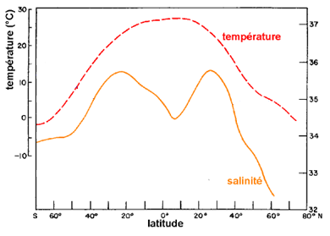
Figure 7. Évolution de la température et de la salinité des eaux de surface
en fonction de la latitude, à partir des relevés de balise ARCO.

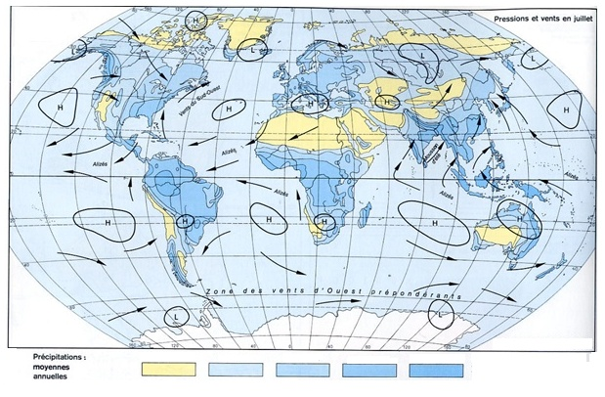
très faibles faibles moyennes fortes très fortes
Précipitations moyennes annuelles :
H : haute pression
L : basse pression
Latitude 0°

Figure 8. Précipitations annuelles en mm

À l’aide de la figure 7, proposer une explication à l’évolution de la salinité des eaux de surface pour les latitudes comprises entre 60° et 20° sud.

À l’aide des figures 7 et 8, proposer une explication à l’évolution de la salinité des eaux de surface au voisinage de la latitude de 0°.

Proposer une explication aux écarts de salinité moyenne des zones B et C par rapport à l’eau de mer normale (zone Atlantique Nord).
Zone étudiée | Atlantique Nord | Zone A (zone arctique) | Zone B (mer Méditerranée) | Zone C (embouchure du fleuve Amazone)
Salinité moyenne (g.kg⁻¹) | 35 | 32 | 39 | 31

Émettre une hypothèse sur l’évolution de la salinité dans la zone arctique compte tenu de l’augmentation de la température dans cette zone due au réchauffement climatique.

